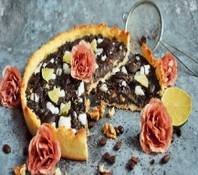
Załącznik nr 2

Konkurs
„Bajeczny Świat Makowca”

FORMULARZ PRZEKAZANIA CIASTA KONKURSOWEGO

- Imię i nazwisko osoby upoważnionej do reprezentowania:

- Nazwa Organizacji
Jako osoba upoważniona do reprezentowania zgłaszającego przekazuję Pracę konkursową i jednocześnie oświadczam, że:
- Przekazana praca jest wynikiem indywidualnej twórczości zgłaszającego.
- Przekazana Praca konkursowa spełnia wymagania określone w Regulaminie Konkursu.
- Wyrażam zgodę na rozpowszechnienie przez Organizatora wykonanych przez Organizatora zdjęć zgłoszonej Pracy Konkursowej w dowolnej formie i bez ograniczeń czasowych, w celach promocyjno-informacyjnych oraz dokumentujących działalność Organizatora.

………………………………… …………………………………………………….
miejscowość, data czytelny podpis osoby składającej oświadczenie

Nr ewidencyjny przekazanej pracy konkursowej (wpisuje organizator):

